🔑ملخص المفاهيم الاساسية
الحاسوب
- جهاز إلكتروني يعالج البيانات وينفذ المهام بناءً على مجموعة من التعليمات المتسلسلة لإنجاز المهام بسرعة ودقة.

أجهزة الحاسوب الشخصية
- أجهزة الحاسوب الشخصية (المكتبية): أجهزة حاسوب أكبر حجمًا تبقى عادةً في مكان واحد، مثل على مكتب في المدرسة.
- أجهزة الحاسوب المحمولة (اللابتوب): أجهزة حاسوب أصغر يمكنك حملها في أي مكان.
- الأجهزة اللوحية & الهواتف الذكية: أجهزة الحاسوب الأكثر شيوعًا التي نستخدمها يوميًا، وهي صغيرة وقوية ويمكن حملها معنا دائمًا.
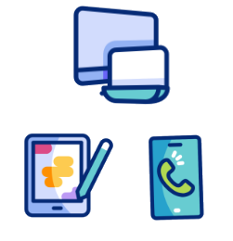
الحاسوب القديم
- منذ زمن بعيد، كانت أجهزة الحاسوب كبيرة جدًا لدرجة أنها كانت تملأ غرفة بأكملها! كانت تحتوي على الكثير من الأسلاك والمفاتيح والآلات الضخمة لمجرد أداء مهام بسيطة مثل المسائل الرياضية. يُعد ENIAC [2] و UNIVAC [3] مثالين على أولى أجهزة الحاسوب التي تم تطويرها واستخدمت أنابيب التفريغ.
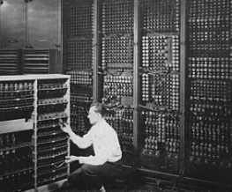
ما هو ENIAC؟
- ENIAC هو اختصار لـ Electronic Numerical Integrator and Computer.
- كان أول حاسوب إلكتروني رقمي قابل للبرمجة.
- بني في أربعينيات القرن الماضي.
- صُمم لإجراء حسابات عسكرية معقدة بسرعة.
- ساعد العلماء على حل المشكلات بشكل أسرع بكثير من البشر.
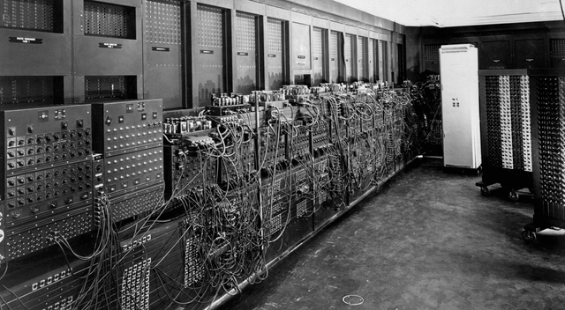
ما هو UNIVAC؟
- UNIVAC هو اختصار لـ Universal Automatic Computer.
- طُوّر بعد ENIAC ببضع سنوات (أوائل الخمسينيات).
- أحد أول أجهزة الحاسوب التي بيعت تجاريًا.
- استُخدم من قبل الشركات والمكاتب الحكومية.
- صُمم للتعامل مع كميات كبيرة من البيانات.
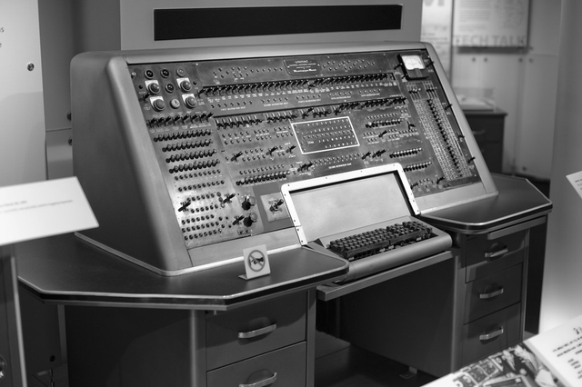
تطور أجهزة الحاسوب
- لقد غير اختراع المعالج الدقيق كل شيء. وبصفته شريحة صغيرة تعمل بمثابة "عقل" الحاسوب، سمح هذا الاختراق لشركات مثل Apple و IBM ببناء أجهزة حاسوب شخصية للمنازل والمدارس وأماكن العمل.
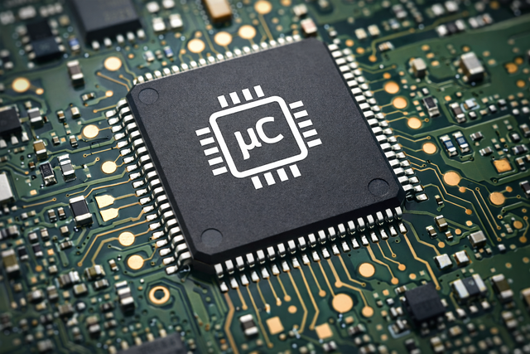
أجهزة الحاسوب الحديثة
- اليوم، أصبحت أجهزة الحاسوب أصغر وأسرع وأكثر قوة من ذي قبل بكثير. والعديد من الأجهزة التي نستخدمها يوميًا، مثل الساعات الذكية والتلفزيونات الذكية وأجهزة الألعاب، هي أيضًا أنواع من أجهزة الحاسوب.

أجهزة الحاسوب في المدارس
- تعتبر أجهزة الحاسوب أداة تعليمية مهمة. يمكن للطلاب استخدامها لكتابة الواجبات المدرسية، أو البحث عن الإجابات، أو حتى مشاهدة الدروس عبر الإنترنت.

أجهزة الحاسوب في المستشفيات
- أجهزة الحاسوب هي منقذو الأرواح في الطب. فهي تشغل آلات مثل الأشعة السينية (X-rays) وأجهزة مراقبة القلب وحتى أدوات الجراحة الروبوتية.

أجهزة الحاسوب في المتاجر
- في المتاجر، تُستخدم أجهزة الحاسوب عند الدفع لمسح العناصر ضوئيًا، ومعالجة المدفوعات، وإدارة قواعد البيانات التي تتبع المنتجات ومستويات المخزون وفرز العناصر.

- استخدم أجهزة الحاسوب في المدارس للتعلم، وإجراء الأبحاث، وإجراء الاختبارات.
- استخدم أجهزة الحاسوب في المستشفيات لمراقبة المرضى وتتبع البيانات الصحية.
- استخدم أجهزة الحاسوب في المتاجر لمسح العناصر ومعالجة المدفوعات عند الخروج.
- الأنابيب المفرغة هي أجزاء زجاجية تتحكم في الكهرباء، لكنها كانت ضخمة، وتستهلك الكثير من الطاقة، وغالباً ما كانت ترتفع درجة حرارتها.
- تُستخدم الترانزستورات الآن في تصنيع أجهزة الحاسوب.
- جعلت الترانزستورات أجهزة الحاسوب أصغر بكثير، وأسرع، وأرخص في التصنيع.
❓
كيف تغيرت أجهزة الكمبيوتر بمرور الوقت؟
أصبحت أصغر وأسرع، من غرفة إلى مكتب، إلى كمبيوتر محمول، إلى هواتف ذكية وساعات ذكية.
الحاسوب
جهاز إلكتروني يعالج البيانات وينفذ المهام بناءً على مجموعة من التعليمات خطوة بخطوة لإكمال المهام بسرعة ودقة. [1]
ENIAC (المكامل والحاسوب العددي الإلكتروني)
أول حاسوب إلكتروني قابل للبرمجة للأغراض العامة، بُني بشكل أساسي لأغراض عسكرية. [2]
UNIVAC (الحاسوب التلقائي العالمي)
أول حاسوب إلكتروني مصمم للاستخدام التجاري والتجاري. [3]

اختبار المعرفة

ما هو الأثر الرئيسي لاختراع المعالج الدقيق (microprocessor) على صناعة الكمبيوتر؟
- سمح لأجهزة الكمبيوتر بملء غرف بأكملها لتبريد أفضل.
- حصر استخدام الكمبيوتر على العلماء المتخصصين فقط.
- مكن من إنشاء أجهزة الكمبيوتر الشخصية للمنازل والمدارس.
- جعل أجهزة الكمبيوتر أثقل وأكثر صعوبة في النقل.

أي من الخيارات التالية ليس تطبيقًا واقعيًا لاستخدام الكمبيوتر؟
- الدردشة مع الأصدقاء
- لعب الألعاب
- لا توجد إجابة صحيحة (جميعها تطبيقات واقعية)
- الدراسة

ما هو اول كمبيوتر تم تطويره؟
- Apple I
- UNIVAC
- IBM PC
- ENIAC

🔑ملخص المفاهيم الاساسية
الإدخال (input)
- تدخل البيانات إلى الكمبيوتر عبر أجهزة الإدخال (لوحة المفاتيح، الماوس، وحدة التحكم، إلخ).
- اضغط زر → (إدخال)
- لا يمكن أن يأتي الإدخال من الأشخاص فقط، بل أيضًا من أجهزة الاستشعار والأجهزة الرقمية الأخرى. على سبيل المثال، يمكن لجهاز استشعار درجة الحرارة في جهاز ذكي إرسال بيانات درجة الحرارة إلى الكمبيوتر، أو يمكن للكاميرا التقاط صور يقوم الكمبيوتر بمعالجتها.
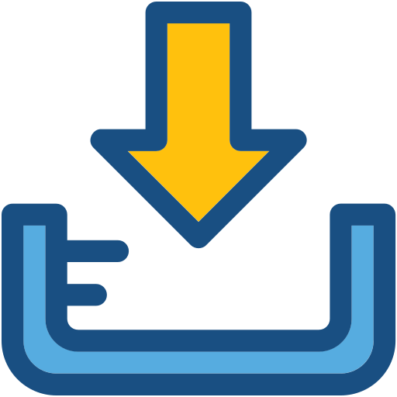
المعالجة (processing)
- يقوم الكمبيوتر بإجراء الحسابات والعمليات على البيانات.
- في هذه المرحلة، تتبع وحدة المعالجة المركزية (CPU) تعليمات البرنامج وتجري حسابات وعمليات منطقية على البيانات.
- يمكن أن تشمل المعالجة: عمليات حسابية (مثل جمع النقاط في لعبة). قرارات منطقية (التحقق من الشروط، مثل ما إذا كان اللاعب قد ضغط على زر القفز). تنفيذ تعليمات البرنامج خطوة بخطوة.
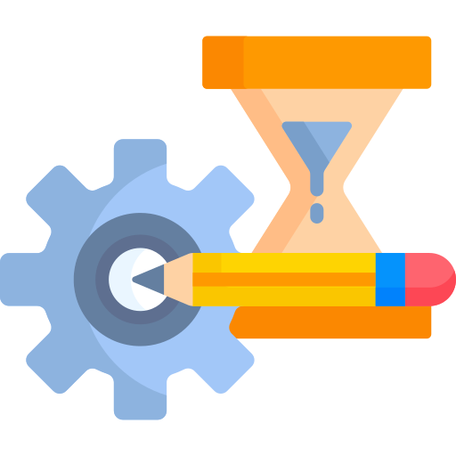
الإخراج (output)
- بعد معالجة البيانات، يرسل الكمبيوتر النتائج إلى أجهزة الإخراج.
- يعرض الكمبيوتر النتائج عبر أجهزة الإخراج (الشاشة، مكبرات الصوت، الطابعة، إلخ).
- في الألعاب، غالبًا ما يظهر الإخراج على شكل رسوم متحركة أو أصوات أو تحديثات للنتائج على الشاشة.
- يقفز الشخصية على الشاشة → (إخراج)

التخزين (storage)
- يحتفظ الكمبيوتر بالمعلومات لاستخدامها لاحقًا (الملفات، حفظ الألعاب، المستندات).
- تم حفظ النتيجة → (تخزين)
- أمثلة على البيانات المخزنة: تقدم اللعبة والنتائج الصور ومقاطع الفيديو المستندات والتطبيقات.

تدفق المراحل (The Stages Flow)
- تشكل هذه المراحل جميعًا ما يعرف بدورة معالجة المعلومات أو دورة IPO.
- يأتي تدفق المراحل عادة على النحو التالي:
- تتدفق البيانات إلى الكمبيوتر خلال مرحلة الإدخال.
- ثم يتم التعامل مع البيانات في مرحلة المعالجة.
- يتم إنتاج الإخراج عادة للمستخدم في مرحلة الإخراج.
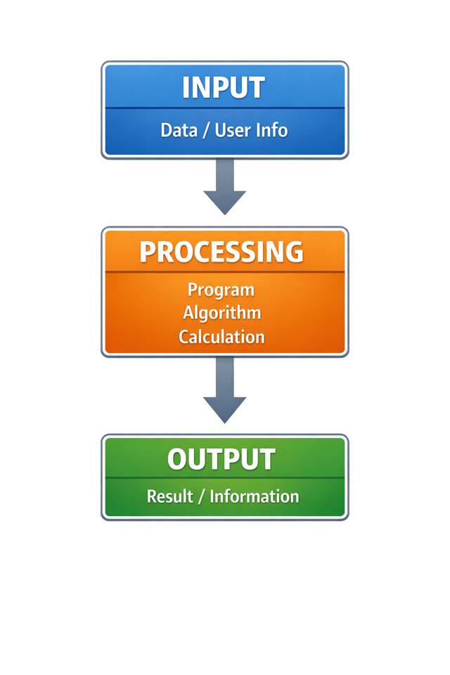
- تخيل الكمبيوتر كمصنع:
- الإدخال = مواد خام.
- المعالجة = آلات تعمل.
- الإخراج = منتج نهائي.
- التخزين = مستودع للاستخدام لاحقًا.
- بدون إدخال، لا يحدث شيء.
- بدون إخراج، لن ترى النتائج.
- التخزين يحفظ التقدم والملفات حتى بعد إيقاف تشغيل الكمبيوتر.
❓
ما هي العملية التي تحدث عند الضغط على زر في وحدة التحكم؟
الإدخال.
❓
ما هي العملية التي تحفظ تقدمك في اللعبة؟
التخزين.
❓
إذا كانت الشاشة تعرض شخصيتك وهي تقفز، فما هي هذه العملية؟
الإخراج.
إدخال (input)
عملية إعطاء البيانات للكمبيوتر باستخدام أجهزة مثل لوحة المفاتيح، الفأرة، أو وحدة التحكم. [4]
إخراج (output)
المعلومات التي يرسلها الكمبيوتر إلى المستخدم من خلال أجهزة مثل الشاشة أو مكبرات الصوت. [4]
تخزين (storage)
عملية الاحتفاظ بالبيانات بشكل دائم أو مؤقت للاستخدام المستقبلي. [4]

اختبار المعرفة

أي جزء من عمليات الكمبيوتر يتضمن الاحتفاظ بالبيانات والتعليمات لاستخدامها في المستقبل؟
- المعالجة
- الإدخال
- الإخراج
- التخزين

أي مرحلة من مراحل تدفق البيانات تحدث عندما يعرض الكمبيوتر النتيجة على الشاشة؟
- التخزين
- المعالجة
- الإدخال
- الإخراج

ما الترتيب الصحيح لتدفق البيانات في نظام الكمبيوتر؟
- إدخال - معالجة - إخراج - تخزين
- تخزين - إخراج - إدخال - معالجة
- إخراج - إدخال - معالجة - تخزين
- معالجة - إدخال - إخراج - تخزين

🔑ملخص المفاهيم الاساسية
المكونات المادية (Hardware)
- الأجزاء المادية للكمبيوتر التي يمكنك لمسها ورؤيتها. تعمل معًا لجعل الكمبيوتر يعمل بشكل صحيح.

المكونات المادية الخارجية (External Hardware)
- هذه هي الأجزاء التي يمكنك رؤيتها ولمسها من خارج الكمبيوتر (لوحة المفاتيح، الفأرة، الشاشة، والطابعة). وهي الأجهزة التي تستخدمها لإدخال البيانات إلى الكمبيوتر أو الحصول على مخرجات منه.
- تنقسم الأجهزة الخارجية إلى أجهزة إدخال (لإرسال البيانات) وأجهزة إخراج (لعرض النتائج).
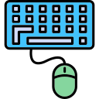
وحدة النظام (System Unit)
- وحدة النظام هي الغلاف الرئيسي للكمبيوتر الذي يحتوي على معظم مكونات الأجهزة الداخلية. إنها تحمي الأجزاء الداخلية وتسمح لها بالعمل معًا بأمان.
- تعمل وحدة النظام كمركز رئيسي حيث تتم العمليات الأساسية للكمبيوتر.
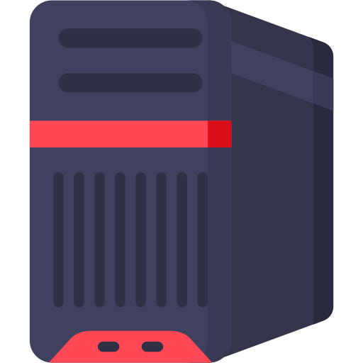
المكونات المادية الداخلية (Internal Hardware)
- هذه هي الأجزاء المخفية داخل وحدة النظام/علبة الكمبيوتر (CPU، RAM، التخزين، اللوحة الأم). تعمل معًا لمعالجة المعلومات وتخزين البيانات.
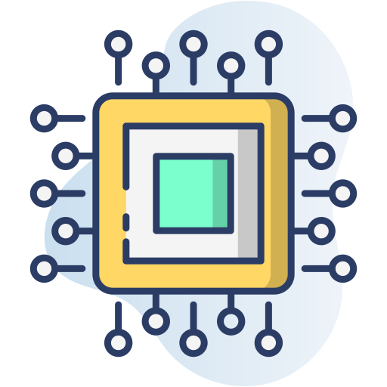
البرمجيات (Software)
- عقل الكمبيوتر. مكتوبة في شكل تعليمات برمجية، وتعطي أوامر للأجهزة.
- أمثلة: Windows، Android، WhatsApp، وMinecraft.
- بدون البرمجيات، ليس للأجهزة أي غرض.
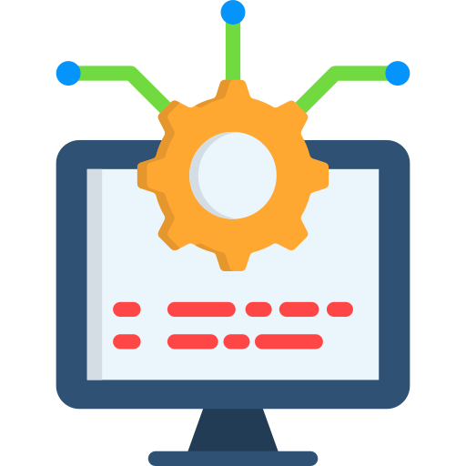
كيف تعمل المكونات المادية (Hardware) والبرمجيات (Software) معًا؟
- يجب أن تعمل المكونات المادية والبرمجيات معًا لكي يعمل الكمبيوتر بشكل صحيح. توفر البرمجيات التعليمات، وتقوم المكونات المادية بالإجراءات المادية اللازمة لإتمام تلك التعليمات.
- يتيح هذا التعاون بين المكونات المادية والبرمجيات لأجهزة الكمبيوتر تشغيل البرامج، ومعالجة البيانات، وتنفيذ مهام مفيدة.
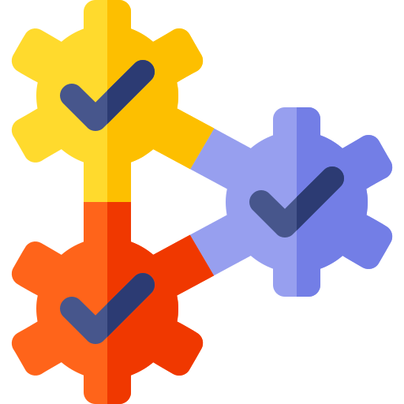
- فكر في المكونات المادية على أنها الجسد والبرمجيات على أنها الدماغ. كلاهما يحتاج الآخر.
- تُستخدم المكونات المادية الخارجية لإدخال البيانات أو الحصول على المخرجات.
- تعمل المكونات المادية الداخلية معًا لمعالجة المعلومات وتخزين البيانات.
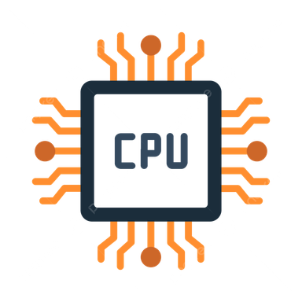
وحدة المعالجة المركزية (CPU) هي المكون الأساسي للكمبيوتر، وغالبًا ما يطلق عليها "عقل" الجهاز.
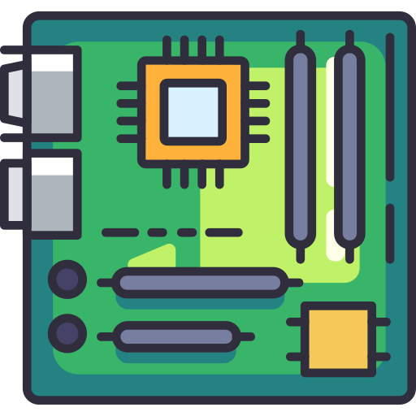
اللوحة الأم هي لوحة الدوائر الرئيسية في نظام الكمبيوتر.

ذاكرة الوصول العشوائي (RAM) هي ذاكرة كمبيوتر يمكن قراءة البيانات منها وكتابتها فيها.
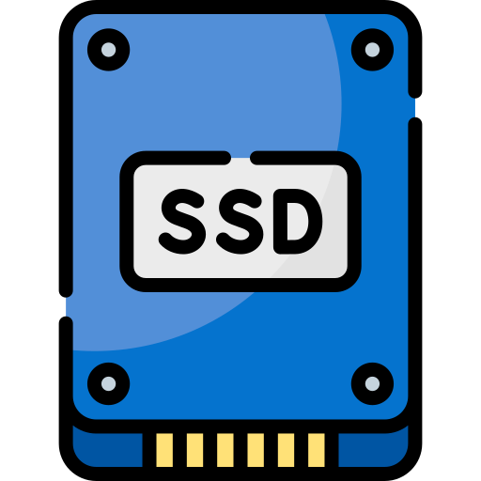
محرك الأقراص ذو الحالة الصلبة (SSD) هو جهاز تخزين يخزن البيانات بشكل دائم.
المكونات المادية (hardware)
المكونات المادية للكمبيوتر (الداخلية أو الخارجية). [4]
المكونات المادية الخارجية (External Hardware)
هذه هي الأجزاء التي يمكنك رؤيتها ولمسها من خارج الحاسوب. [4]

اختبار المعرفة

ما الفرق الأساسي بين المكونات المادية (Hardware) والبرمجيات (Software)؟
- للألعاب فقط : Hardware للدراسة فقط : Software
- أجزاء مادية: Hardware برامج وتعليمات: Software
- الإنترنت: Hardware شاشة الكمبيوتر: Software
- يُستخدم في الهواتف فقط:Hardware يُستخدم في الكمبيوتر فقط : Software

أي من الخيارات التالية يُعد من البرمجيات (Software)؟
- متصفح ويب
- الطابعة
- الفأرة
- الشاشة

أي من الخيارات التالية يُعد من المكونات المادية (Hardware)؟
- لوحة المفاتيح
- Microsoft Word
- Google Chrome
- تطبيق لعبة

🔑ملخص المفاهيم الاساسية
أجهزة الإدخال (input devices)
- مكونات مادية تسمح لنا بالتواصل مع الحاسوب.
كيف تتم معالجة الإدخال
- التقاط الإشارة: يقوم جهاز الإدخال بتحويل إجراء مادي (مثل الضغط على مفتاح، تحريك الفأرة، أو التحدث) إلى إشارة كهربائية.
- تحويل الإشارة: ترسل العديد من الأجهزة الإشارات الملتقطة (تغيرات كهربائية مستمرة) في شكل لا يستطيع الحاسوب فهمه. يقوم الحاسوب بتحويل هذه الإشارات إلى بيانات رقمية يمكن لوحدة المعالجة المركزية (CPU) فهمها.
- نقل البيانات: يتم إرسال الإشارة الرقمية إلى وحدة التحكم بالإدخال في الحاسوب لمعالجتها لاحقًا.
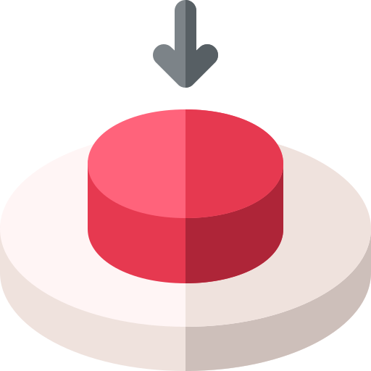
- نستخدم أجهزة الإدخال لتحويل أفعالنا إلى بيانات يمكن للحاسوب فهمها ومعالجتها.
- في البداية، صُنعت الفأرة في غلاف خشبي! [5]

تتحكم الفأرة (mouse) بالمؤشر على الشاشة وتسمح لك بالنقر على العناصر.
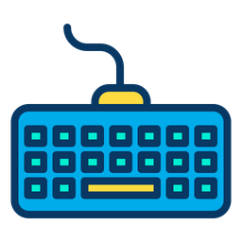
تُستخدم لوحة المفاتيح (keyboard) لكتابة الحروف والأرقام والأوامر في الحاسوب.

يلتقط الميكروفون (microphone) صوتك للتسجيلات أو الأوامر الصوتية.

تلتقط كاميرا الويب (webcam) صوراً أو مقاطع فيديو لك لإجراء مكالمات الفيديو أو إنشاء المحتوى.

تسمح الشاشات التي تعمل باللمس (touch screens) بالتفاعل المباشر عن طريق لمس الشاشة بأصابعك.

الأجهزة البيومترية (biometric devices) مثل قارئات بصمات الأصابع والتعرف على الوجه هي أجهزة إدخال تفتح القفل بشكل آمن.
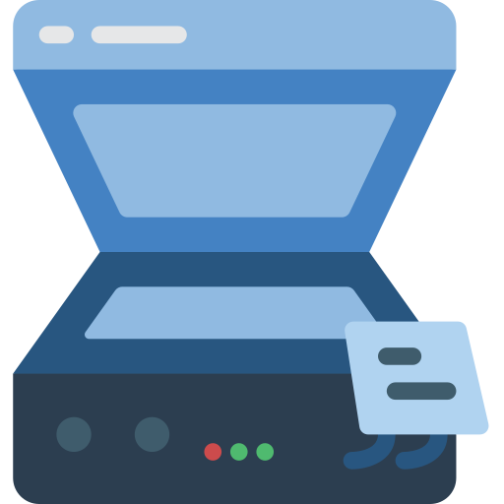
يحول الماسح الضوئي (scanner) للحاسوب المستندات أو الصور المادية إلى ملفات رقمية على الحاسوب.
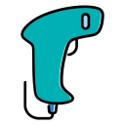
يحول الماسح الضوئي الرموز الشريطية (Barcodes) إلى بيانات رقمية على الحاسوب ويُستخدم بشكل شائع في المتاجر الكبرى.
فأرة (Mouse)
هو جهاز إدخال يتحكم بالمؤشر على الشاشة ويسمح لك بالنقر على العناصر.
لوحة مفاتيح (Keyboard)
هو جهاز إدخال يستخدم لكتابة الحروف والأرقام والأوامر في الحاسوب.
ميكروفون (Microphone)
هو جهاز إدخال يلتقط صوتك للتسجيلات أو الأوامر الصوتية.
كاميرا ويب (Webcam)
هو جهاز إدخال يلتقط صوراً أو مقاطع فيديو لك لإجراء مكالمات الفيديو أو إنشاء المحتوى. [4]
شاشة لمس (Touch Screen)
هو جهاز إدخال يسمح بالتفاعل المباشر عن طريق لمس الشاشة بأصابعك. [4]
ماسح ضوئي للحاسوب (Computer Scanner)
إنه جهاز إدخال يحول المستندات المادية أو الصور إلى ملفات رقمية على الكمبيوتر.
ماسح ضوئي (Scanner)
إنه جهاز إدخال يحول الرموز الشريطية إلى بيانات رقمية على الكمبيوتر ويستخدم عادةً في المتاجر الكبرى والمحلات التجارية. [4]

اختبار المعرفة

أي من الخيارات التالية يُعد أيضًا جهاز إدخال؟
- الفأرة
- مكبر الصوت
- الطابعة
- الشاشة

ماذا يفعل جهاز الإدخال (Input Device)؟
- يطبع الأشياء على الورق
- يعرض لك الصور
- يخزن ملفاتك
- يسمح لك بإدخال المعلومات إلى الكمبيوتر

أي من الخيارات التالية يُعد جهاز إدخال؟
- الشاشة
- الطابعة
- مكبر الصوت
- لوحة المفاتيح

🔑ملخص المفاهيم الاساسية
أجهزة الإخراج (Output Devices)
- مكونات الأجهزة التي تسمح للحاسوب بالتواصل معنا.

كيفية معالجة الإخراج
- إعداد البيانات: يقوم المعالج المركزي والبرمجيات بإعداد البيانات الرقمية التي تمثل ما يجب عرضه أو سماعه أو الشعور به. على سبيل المثال، تحسب اللعبة موقع الشخصية وحركاتها وتأثيراتها.
- التحويل إلى إشارات الجهاز: تتطلب العديد من أجهزة الإخراج (مثل مكبرات الصوت أو الطابعات) إشارات لا يمكن معالجتها مباشرة من المعالج المركزي. يستخدم الحاسوب محولًا لتغيير الإشارة الرقمية إلى إشارات كهربائية يمكن للجهاز استخدامها.
- نقل البيانات: يتم إرسال بيانات الإخراج المعالجة من المعالج المركزي أو وحدة التحكم الرسومية/الصوتية إلى جهاز الإخراج.
- معالجة الجهاز: يتلقى جهاز الإخراج الإشارة ويحولها إلى شكل مفهوم للإنسان: الشاشة ← تعرض البكسلات كصور على الشاشة.

- استخدم أجهزة الإخراج لتحويل البيانات المعالجة إلى نصوص أو صور أو صوت أو تنسيقات أخرى يمكن للإنسان إدراكها.
- كانت معظم الأجهزة تستخدم الأسلاك، ولكن العديد منها الآن لاسلكي.
- تستخدم الأجهزة اللاسلكية تقنية البلوتوث أو الواي فاي (مثل مكبرات الصوت والطابعات وأجهزة التلفاز).
- الأجهزة اللاسلكية تجعل الحياة أسهل وأكثر مرونة.

تعرض الشاشة (Monitor) المخرجات المرئية للحاسوب على الشاشة.
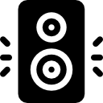
يحول مكبر الصوت (Speaker) الإشارات الصوتية الرقمية إلى الصوت الذي يمكننا سماعه.

تحول سماعات الرأس (Headset) الإشارات الصوتية الرقمية إلى الصوت الذي يمكننا سماعه.

تطبع الطابعة (Printer) المستندات والصور الرقمية على الورق.

يعرض جهاز العرض (Projector) شاشة الحاسوب على شاشة كبيرة أو حائط.
شاشة (Monitor)
هو جهاز إخراج يعرض المخرجات المرئية للحاسوب على الشاشة. [4]
مكبر صوت (Speaker)
هو جهاز إخراج يحول الإشارات الصوتية الرقمية إلى الصوت الذي يمكننا سماعه. [4]
طابعة (Printer)
هي جهاز إخراج تطبع المستندات والصور الرقمية على الورق. [4]
طابعة مصفوفة نقطية (Dot-Matrix Printer)
طابعة تأثيرية تنتج النصوص والصور بضرب رأس طباعة يحتوي على العديد من المسامير الصغيرة على شريط حبر، لتشكيل الأحرف والرسومات كأنماط من النقاط على الورق. [6]
طابعة نافثة للحبر (Inkjet Printer)
طابعة غير تأثيرية تنشئ النصوص والصور عن طريق رش قطرات مجهرية دقيقة من الحبر السائل على الورق عبر فوهات صغيرة. [7]
طابعة ليزر (Laser Printer)
طابعة غير صدمية تستخدم شعاع ليزر لتكوين صورة كهروسكونية على أسطوانة دوارة، والتي تجذب الحبر (الحبر المسحوق) وتنقله إلى الورق، حيث يتم صهره باستخدام الحرارة والضغط. [8]
طابعة ثلاثية الأبعاد (3D Printer)
جهاز تصنيع إضافي ينشئ كائنات مادية ثلاثية الأبعاد عن طريق ترسيب أو تصليد المواد (مثل البلاستيك أو الراتنج أو المعدن) طبقة بعد طبقة بناءً على نموذج رقمي ثلاثي الأبعاد. [9]

اختبار المعرفة

أي من الخيارات التالية يُعد أيضًا جهاز إخراج؟
- لوحة المفاتيح
- الميكروفون
- الشاشة (Monitor)
- الماسح الضوئي

أي من الخيارات التالية يُعد جهاز إخراج؟
- الميكروفون
- الفأرة
- سماعات الرأس
- الماسح الضوئي

ماذا يفعل جهاز الإخراج (Output Device)؟
- يتصل بالإنترنت
- يحفظ عملك
- يساعدك على الكتابة
- يُخرج المعلومات من الكمبيوتر ليعرضها لك

🔑نشاط
إدخال أم إخراج؟ هيا بنا نكتشف!
- افتح برنامج المفكرة (Notepad) على جهاز الكمبيوتر الخاص بك. هل يمكنك فرز الأجهزة إلى قائمتين: أجهزة إدخال وأجهزة إخراج؟ اكتبها في المفكرة وشاهد كم عدد الأجهزة التي يمكنك تحديدها بشكل صحيح!
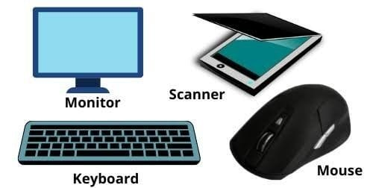
🔗 رابط النشاط
🔑نشاط
إدخال أم إخراج؟ دعنا نكتشف!
- افتح المفكرة (Notepad) على جهاز الكمبيوتر الخاص بك. هل يمكنك فرز الأجهزة إلى قائمتين: أجهزة إدخال وأجهزة إخراج؟ اكتبها في المفكرة وشاهد كم عدد الأجهزة التي يمكنك تحديدها بشكل صحيح!
🔗 رابط النشاط
- افتح المفكرة (Notepad) وأنشئ قائمتين: واحدة لأجهزة الإدخال وواحدة لأجهزة الإخراج.
- احفظ الملف، وامنحه اسمًا مناسبًا (مثل، أجهزة الإدخال والإخراج)، واحتفظ به للمراجعة لاحقًا.
🔗 نشاط اضافي: طابق الذاكرة
اختبار

1. أي من الخيارات التالية يُعد جهاز إخراج (Output Device)؟
- الفأرة
- الطابعة
- الميكروفون
- الماسح الضوئي

4. عندما تحفظ مستندًا على الكمبيوتر، أي جزء من تدفق البيانات يحدث؟
- التخزين
- الإخراج
- الإدخال
- المعالجة

2. أي من الخيارات التالية ليس جزءًا من تدفق البيانات في الكمبيوتر؟
- الإخراج
- تصوير/عرض البيانات (Visualizing)
- المعالجة
- الإدخال

3. عندما تكتب على لوحة المفاتيح، أي جزء من تدفق البيانات يحدث؟
- التخزين
- المعالجة
- الإدخال
- الإخراج

5. بماذا تساعدنا أجهزة الكمبيوتر؟
- حل المشكلات وإنجاز العديد من المهام
- لمشاهدة الأفلام فقط
- للعب الألعاب فقط
- للاستماع للموسيقى فقط

6. ماذا يعني مصطلح "Hardware" في الكمبيوتر؟
- الألعاب التي تلعبها
- الأجزاء المادية للكمبيوتر
- البرامج والتطبيقات
- اتصال الإنترنت

